♪お仕事体験♪

11月は勤労感謝の日があるということで、
22日から22日まで、みやび子ども園でお仕事体験をしました♪
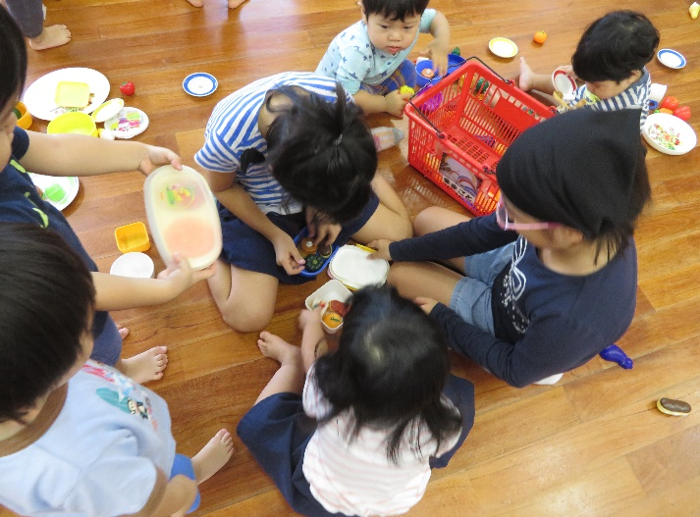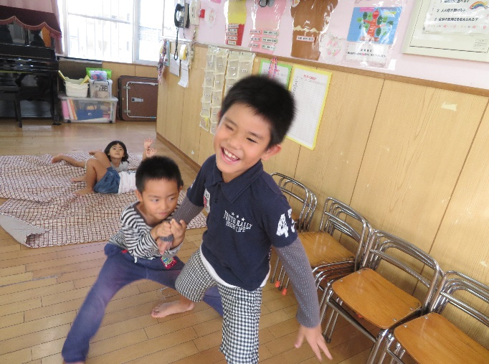
小さい子にミルクをあげたり、一緒に遊んだり、読み聞かせをしてあげたりと、
色々工夫をしてお手伝いをしていました。
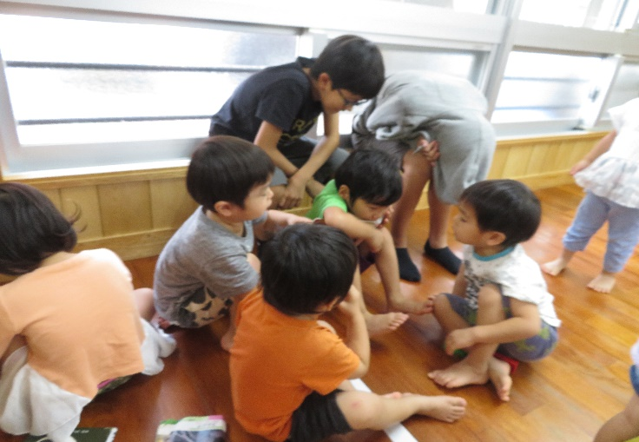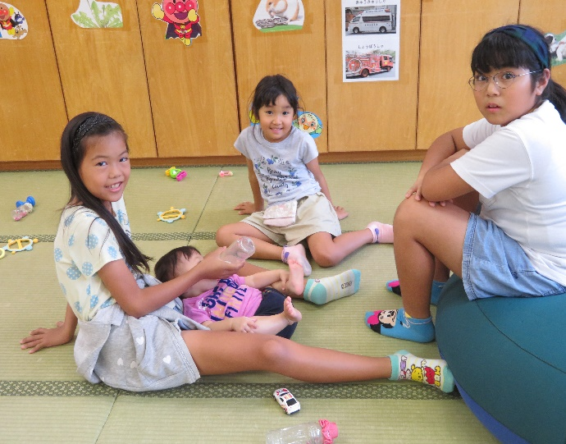
もっとお手伝いしたい～、来年もやりたい～と、
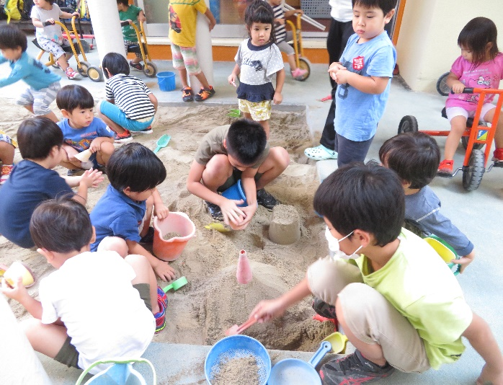
みんなステキな体験をしたようでした。